TRƯỜNG ĐẠI HỌC VINH
VIỆN KỸ THUẬT VÀ CÔNG NGHỆ
------------------------------



BÁO CÁO ĐỒ ÁN CHUYÊN NGÀNH

XÂY DỰNG WEBSITE TƯ VẤN TUYỂN SINH
TÍCH HỢP TRÍ TUỆ NHÂN TẠO

Giảng viên hướng dẫn: | ThS. Phạm Thị Thu Hiền
Sinh viên thực hiện: | Lê Thành Chung - 235748020110286  Nguyễn Thành Đạt - 235748020110036

Nghệ An, 06/2026

LỜI CẢM ƠN
Trong quá trình thực hiện đồ án chuyên ngành, em đã nhận được nhiều sự hướng dẫn, góp ý và hỗ trợ quý báu từ giảng viên, bạn bè và các cá nhân có liên quan. Em xin bày tỏ lòng biết ơn chân thành tới quý thầy cô Viện Kỹ thuật và Công nghệ, Trường Đại học Vinh đã trang bị cho em những kiến thức nền tảng về phân tích hệ thống, lập trình web, cơ sở dữ liệu và triển khai phần mềm.
Em xin gửi lời cảm ơn sâu sắc tới giảng viên hướng dẫn ThS Phạm Thị Thu Hiền đã dành thời gian định hướng đề tài, góp ý cách tổ chức báo cáo và hỗ trợ em trong quá trình hoàn thiện sản phẩm. Các ý kiến chuyên môn là cơ sở quan trọng để em cải thiện chất lượng hệ thống cũng như rèn luyện tư duy xây dựng một ứng dụng thực tế.
Mặc dù đã cố gắng rà soát và hoàn thiện, báo cáo khó tránh khỏi những thiếu sót. Em kính mong nhận được sự góp ý của quý thầy cô để hệ thống tiếp tục được cải tiến trong thời gian tới.
Em xin chân thành cảm ơn!

MỤC LỤC
LỜI CẢM ƠN 1
DANH MỤC HÌNH ẢNH 4
DANH MỤC BẢNG BIỂU 5
DANH MỤC TỪ VIẾT TẮT 6
LỜI MỞ ĐẦU 7
CHƯƠNG 1. KHẢO SÁT HỆ THỐNG VÀ XÁC ĐỊNH YÊU CẦU 8
1.1. Bối cảnh của đề tài 8
1.2. Hiện trạng tư vấn tuyển sinh 8
1.3. Giải pháp Heulwen AI 8
1.4. Phạm vi và đối tượng sử dụng 9
1.5. Yêu cầu chức năng 9
1.6. Yêu cầu phi chức năng 10
CHƯƠNG 2. PHÂN TÍCH VÀ THIẾT KẾ HỆ THỐNG 11
2.1. Kiến trúc tổng quát 11
2.2. Biểu đồ Use Case 11
2.3. Đặc tả các Use Case quan trọng 12
2.4. Biểu đồ trình tự 14
2.5. Thiết kế dữ liệu 16
2.6. Thiết kế bảo mật và chống spam 20
CHƯƠNG 3. CÀI ĐẶT HỆ THỐNG VÀ KẾT QUẢ ĐẠT ĐƯỢC 21
3.1. Công nghệ sử dụng 21
3.2. Tổ chức mã nguồn và môi trường chạy 21
3.3. Mô tả các phân hệ đã xây dựng 22
3.3.1. Phân hệ khách vãng lai 22
3.3.2. Phân hệ thí sinh đăng nhập 22
3.3.3. Phân hệ cán bộ tư vấn 23
3.3.4. Phân hệ quản trị viên 23
3.4. Giao diện hệ thống 23
CHƯƠNG 4. KIỂM THỬ, ĐÁNH GIÁ VÀ HƯỚNG PHÁT TRIỂN 26
4.1. Kịch bản kiểm thử chức năng 26
4.2. Đánh giá kết quả 27
4.3. Hạn chế của hệ thống 27
4.4. Hướng phát triển 27
KẾT LUẬN 28
TÀI LIỆU THAM KHẢO 29

DANH MỤC HÌNH ẢNH
Hình 2.1: Kiến trúc tổng quát hệ thống Heulwen AI 11
Hình 2.2: Use Case tổng quát hệ thống Heulwen AI 11
Hình 2.3: Biểu đồ trình tự chatbot AI tư vấn tuyển sinh 15
Hình 2.4: Biểu đồ trình tự trắc nghiệm Holland AI 15
Hình 2.5: Biểu đồ trình tự chat trực tiếp với cán bộ tư vấn 16
Hình 2.6: Biểu đồ trình tự quản trị nội dung 16
Hình 2.7: Sơ đồ dữ liệu logic của hệ thống Heulwen AI 17
Hình 3.1: Giao diện trang chủ 23
Hình 3.2: Giao diện tra cứu ngành học 23
Hình 3.3: Giao diện chatbot AI 24
Hình 3.4: Giao diện trắc nghiệm Holland AI 24
Hình 3.5: Giao diện đánh giá cơ hội trúng tuyển 24
Hình 3.6: Giao diện chat trực tiếp 25
Hình 3.7: Giao diện dashboard quản trị 25
Hình 3.8: Giao diện quản trị nội dung 25

DANH MỤC BẢNG BIỂU
Bảng 1.1: Tổng hợp hiện trạng tư vấn tuyển sinh 8
Bảng 1.2: Đối tượng sử dụng và vai trò nghiệp vụ 9
Bảng 1.3: Yêu cầu chức năng của hệ thống 9
Bảng 1.4: Yêu cầu phi chức năng của hệ thống 10
Bảng 2.1: Đặc tả Use Case tra cứu ngành học 12
Bảng 2.2: Đặc tả Use Case chatbot AI tư vấn 12
Bảng 2.3: Đặc tả Use Case trắc nghiệm Holland AI 13
Bảng 2.4: Đặc tả Use Case đánh giá cơ hội trúng tuyển 13
Bảng 2.5: Đặc tả Use Case chat trực tiếp với cán bộ 14
Bảng 2.6: Đặc tả Use Case quản trị nội dung 14
Bảng 2.7: Cấu trúc dữ liệu users.json 17
Bảng 2.8: Cấu trúc dữ liệu majors.json 17
Bảng 2.9: Cấu trúc dữ liệu faqs.json 18
Bảng 2.10: Cấu trúc dữ liệu posts.json 19
Bảng 2.11: Cấu trúc dữ liệu live_chats.json 19
Bảng 2.12: Các cơ chế bảo mật và chống spam 20
Bảng 3.1: Công nghệ triển khai hệ thống 21
Bảng 3.2: Cấu trúc thư mục tham khảo 21
Bảng 4.1: Kịch bản kiểm thử chức năng cần xác nhận 27

DANH MỤC TỪ VIẾT TẮT
Trường | Kiểu dữ liệu | Mô tả
id | string | Định danh phiên chat
user_name | string | Tên thí sinh
user_email | string | Email liên hệ
status | enum | open / resolved
assigned_staff_id | string | ID cán bộ hỗ trợ
assigned_staff_name | string | Tên cán bộ hỗ trợ
created_at | datetime | Thời điểm tạo
updated_at | datetime | Cập nhật lần cuối
messages | array<object> | Danh sách tin nhắn

LỜI MỞ ĐẦU
Công tác tư vấn tuyển sinh có vai trò quan trọng trong việc giúp học sinh và phụ huynh tiếp cận thông tin chính xác về ngành đào tạo, chỉ tiêu, tổ hợp xét tuyển, học phí và cơ hội nghề nghiệp. Trong thời gian cao điểm, số lượng câu hỏi lặp lại tăng mạnh trong khi đội ngũ tư vấn có giới hạn, dẫn tới thời gian phản hồi không đồng đều và khó duy trì hỗ trợ liên tục ngoài giờ hành chính.
Sự phát triển của các mô hình ngôn ngữ lớn tạo điều kiện xây dựng trợ lý ảo có khả năng giao tiếp tự nhiên. Tuy nhiên, để chatbot phù hợp với môi trường tuyển sinh, hệ thống cần kiểm soát nguồn dữ liệu nền, giới hạn phạm vi trả lời và bổ sung cơ chế chuyển tiếp tới cán bộ khi câu hỏi vượt quá khả năng xử lý tự động.
Từ nhu cầu đó, đề tài “Xây dựng website tư vấn tuyển sinh tích hợp trí tuệ nhân tạo Heulwen AI cho Trường Đại học Vinh” được thực hiện. Hệ thống hướng tới việc kết hợp cổng thông tin tuyển sinh, chatbot AI, công cụ định hướng Holland, đánh giá cơ hội trúng tuyển, chat trực tiếp với cán bộ và khu vực quản trị nội dung trên cùng một nền tảng.
Báo cáo gồm bốn chương. Chương 1 khảo sát hiện trạng và xác định yêu cầu. Chương 2 phân tích, thiết kế kiến trúc, Use Case, trình tự xử lý và dữ liệu. Chương 3 mô tả công nghệ, tổ chức triển khai và các phân hệ của website. Chương 4 trình bày kịch bản kiểm thử, đánh giá, hạn chế và hướng phát triển.

CHƯƠNG 1. KHẢO SÁT HỆ THỐNG VÀ XÁC ĐỊNH YÊU CẦU

1.1. Bối cảnh của đề tài
Thông tin tuyển sinh thường được công bố qua nhiều kênh như website, bài viết thông báo, fanpage và hotline. Mỗi kênh có ưu điểm riêng nhưng người dùng phải tự tìm kiếm trong lượng nội dung tương đối lớn. Những câu hỏi phổ biến về mã ngành, tổ hợp môn, học phí, điểm tham chiếu, mốc thời gian và thủ tục thường xuyên lặp lại.
Đối với thí sinh, nhu cầu không chỉ dừng ở tra cứu thông tin. Nhiều học sinh cần được định hướng ngành học phù hợp với sở thích, năng lực và mức điểm dự kiến. Đối với cán bộ tư vấn, một công cụ tập trung giúp giảm câu hỏi lặp lại và hỗ trợ tiếp nhận những trường hợp cần tư vấn chuyên sâu sẽ nâng cao hiệu quả làm việc.

1.2. Hiện trạng tư vấn tuyển sinh
Các kênh tư vấn hiện có đáp ứng được nhu cầu cơ bản nhưng còn tồn tại hạn chế về khả năng tìm kiếm nhanh, tính đồng nhất của câu trả lời và thời gian phản hồi.
Kênh tư vấn | Cách thức hoạt động | Hạn chế cần khắc phục
Website / thông báo | Đăng tải bài viết, đề án và thông báo tuyển sinh. | Thông tin dài, phân tán; người dùng khó tìm đúng nội dung cần thiết trong thời gian ngắn.
Hotline | Cán bộ tiếp nhận cuộc gọi và trả lời trực tiếp. | Giới hạn số cuộc gọi đồng thời; dễ quá tải trong giai đoạn cao điểm; khó hỗ trợ liên tục.
Fanpage / mạng xã hội | Cán bộ trực trang trả lời tin nhắn. | Thời gian phản hồi phụ thuộc nhân sự; câu trả lời có thể thiếu đồng nhất; dễ bỏ sót tin nhắn.
Tư vấn trực tiếp | Thí sinh gặp cán bộ tại các đợt tư vấn. | Hiệu quả với câu hỏi chuyên sâu nhưng phụ thuộc địa điểm và thời gian tổ chức.
Bảng 1.1: Tổng hợp hiện trạng tư vấn tuyển sinh

1.3. Giải pháp Heulwen AI
Heulwen AI được xây dựng như một cổng thông tin và tư vấn hỗ trợ tuyển sinh thông minh. Người dùng có thể tra cứu ngành đào tạo, đọc bài viết, hỏi đáp với trợ lý AI và sử dụng các công cụ định hướng. Khi cần hỗ trợ chuyên biệt, hệ thống cho phép chuyển sang kênh chat trực tiếp với cán bộ tư vấn.
Điểm cốt lõi của giải pháp là cơ chế RAG nhẹ. Trước khi gửi yêu cầu tới mô hình AI, hệ thống bổ sung dữ liệu nền từ danh sách ngành học, câu hỏi thường gặp và tài liệu nội bộ. Cách tiếp cận này giúp câu trả lời bám sát thông tin tuyển sinh đã được quản trị viên cập nhật, đồng thời giảm nguy cơ trả lời lan man hoặc suy diễn không có căn cứ.

1.4. Phạm vi và đối tượng sử dụng
Đối tượng | Quyền truy cập chính | Nhiệm vụ / nhu cầu
Khách vãng lai | Truy cập công khai | Tra cứu ngành học, đọc tin tức, đặt câu hỏi phổ biến cho chatbot AI.
Thí sinh đã đăng nhập | Google OAuth 2.0 | Sử dụng thêm trắc nghiệm Holland AI, đánh giá cơ hội trúng tuyển và yêu cầu hỗ trợ trực tiếp.
Cán bộ tư vấn | Tài khoản có vai trò staff | Theo dõi hàng đợi, nhận phiên chat, giải đáp thời gian thực và kết thúc phiên hỗ trợ.
Quản trị viên | Tài khoản có vai trò admin | Quản trị ngành học, FAQs, bài viết, tài khoản; theo dõi dashboard thống kê.
Bảng 1.2: Đối tượng sử dụng và vai trò nghiệp vụ

1.5. Yêu cầu chức năng
Bảng 1.3: Yêu cầu chức năng của hệ thống
Mã | Chức năng | Mô tả
FR-01 | Tra cứu ngành học | Tìm kiếm và lọc ngành theo tên, mã ngành, khoa/viện hoặc nhóm ngành; xem chỉ tiêu, học phí, tổ hợp xét tuyển và điểm tham chiếu.
FR-02 | Chatbot AI tuyển sinh | Tiếp nhận câu hỏi tiếng Việt, bổ sung dữ liệu nền và sinh câu trả lời phù hợp phạm vi tuyển sinh.
FR-03 | Đăng nhập Google | Xác thực tài khoản bằng Google OAuth 2.0; duy trì thông tin vai trò để phân quyền.
FR-04 | Trắc nghiệm Holland AI | Hiển thị 18 câu hỏi, tính điểm RIASEC, vẽ biểu đồ radar và gợi ý ngành học.
FR-05 | Đánh giá cơ hội trúng tuyển | Nhận điểm dự kiến và tổ hợp, đối chiếu dữ liệu ngành, trả mức cơ hội và khuyến nghị.
FR-06 | Chat trực tiếp | Mở phiên hỗ trợ, trao đổi thời gian thực qua Socket.io, cập nhật trạng thái open / resolved.
FR-07 | Quản trị ngành học | Cho phép admin thêm, sửa, xóa, bật / tắt thông tin ngành đào tạo.
FR-08 | Quản trị FAQs và bài viết | Cập nhật nội dung câu hỏi thường gặp và tin tức tuyển sinh.
FR-09 | Quản lý người dùng | Xem tài khoản, thay đổi quyền admin / staff / student, khóa hoặc mở khóa tài khoản.
FR-10 | Dashboard thống kê | Hiển thị số liệu tổng quan và biểu đồ hỗ trợ quản trị nội dung.

1.6. Yêu cầu phi chức năng
Mã | Nhóm yêu cầu | Mô tả
NFR-01 | Khả dụng | Giao diện tiếng Việt rõ ràng, thao tác thuận tiện cho học sinh và phụ huynh.
NFR-02 | Tương thích | Thiết kế responsive trên máy tính, máy tính bảng và điện thoại.
NFR-03 | Bảo mật | Tách quyền student / staff / admin; bảo vệ khu vực quản trị; không đưa khóa bí mật lên mã nguồn công khai.
NFR-04 | Ổn định | Kiểm soát tần suất gửi tin, giới hạn độ dài và chặn nội dung trùng lặp để giảm spam.
NFR-05 | Tính đúng đắn dữ liệu | Nội dung AI phải dựa trên dữ liệu nền do hệ thống quản lý; từ chối câu hỏi ngoài phạm vi khi cần.
NFR-06 | Khả năng bảo trì | Phân chia frontend, backend và tệp dữ liệu rõ ràng; dễ cập nhật ngành học, FAQs và bài viết.
NFR-07 | Khả năng mở rộng | Có thể chuyển dữ liệu JSON sang cơ sở dữ liệu tập trung và bổ sung vector database khi quy mô tăng.
Bảng 1.4: Yêu cầu phi chức năng của hệ thống

CHƯƠNG 2. PHÂN TÍCH VÀ THIẾT KẾ HỆ THỐNG

2.1. Kiến trúc tổng quát
Hệ thống được tổ chức theo mô hình nhiều tầng. Frontend React tiếp nhận thao tác người dùng và gọi API. Backend Express xử lý nghiệp vụ, xác thực và truy cập dữ liệu JSON. Socket.io đảm nhiệm luồng chat hai chiều thời gian thực. Dịch vụ Gemini nhận prompt đã bổ sung ngữ cảnh tuyển sinh để tạo phản hồi AI.
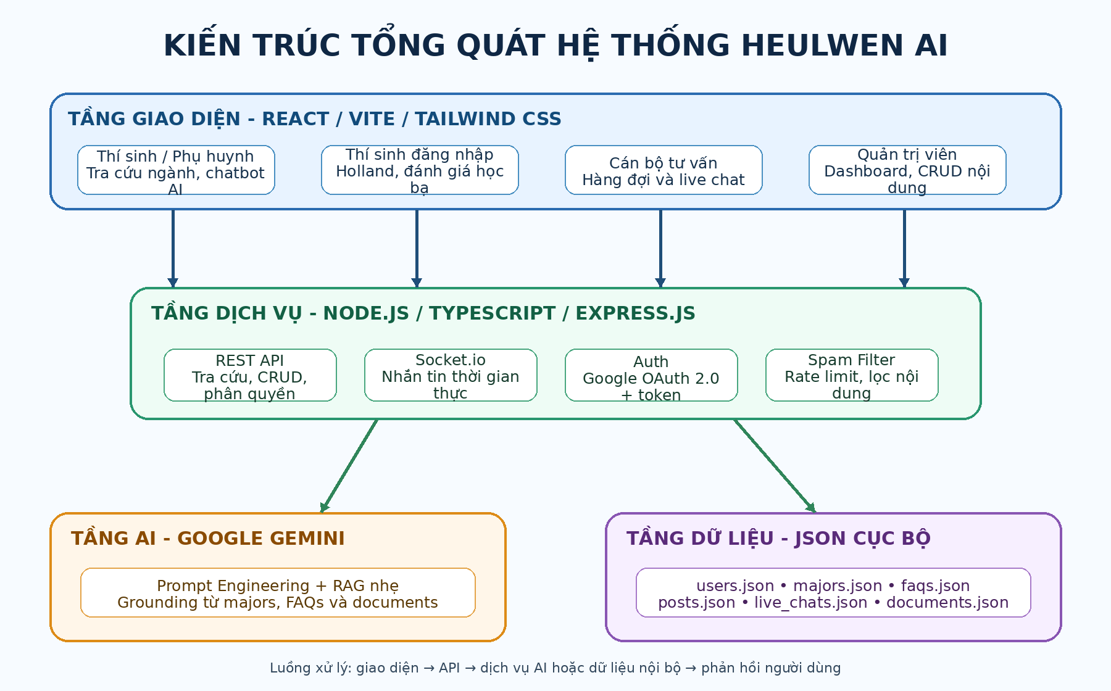
Hình 2.1: Kiến trúc tổng quát hệ thống Heulwen AI

2.2. Biểu đồ Use Case
Biểu đồ Use Case mô tả các tác nhân chính gồm thí sinh, hệ thống AI Agent, cán bộ tư vấn và quản trị viên. Thí sinh có thể tra cứu ngành học, trò chuyện với AI, làm trắc nghiệm Holland, đánh giá học bạ số và yêu cầu tư vấn trực tiếp. Quản trị viên thực hiện quản trị nội dung và xem thống kê.
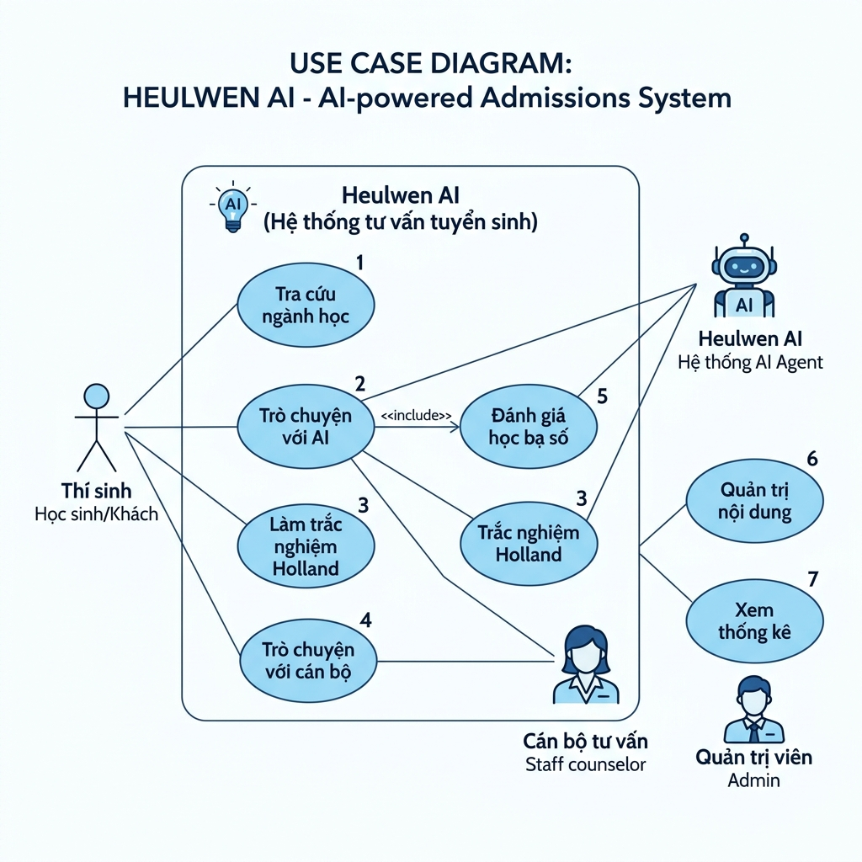
Hình 2.2: Use Case tổng quát hệ thống Heulwen AI

2.3. Đặc tả các Use Case quan trọng
Thuộc tính | Nội dung
Tên Use Case | Tra cứu ngành học
Tác nhân | Khách vãng lai, thí sinh đã đăng nhập
Mục tiêu | Tìm ngành học phù hợp và xem thông tin chi tiết.
Tiền điều kiện | Website đang hoạt động và dữ liệu majors đã được nạp.
Luồng chính | 1. Người dùng mở trang ngành học.  2. Nhập từ khóa hoặc chọn nhóm lọc.  3. Hệ thống tìm theo tên, mã ngành, khoa/viện hoặc category.  4. Hiển thị danh sách phù hợp.  5. Người dùng mở chi tiết ngành để xem chỉ tiêu, học phí, tổ hợp và điểm tham chiếu.
Ngoại lệ | Không có kết quả: hệ thống thông báo và gợi ý thay đổi từ khóa.
Hậu điều kiện | Người dùng nhận được thông tin ngành cần tra cứu.
Bảng 2.1: Đặc tả Use Case tra cứu ngành học
Thuộc tính | Nội dung
Tên Use Case | Chatbot AI tư vấn tuyển sinh
Tác nhân | Khách vãng lai, thí sinh đã đăng nhập
Mục tiêu | Nhận câu trả lời nhanh cho câu hỏi tuyển sinh bằng ngôn ngữ tự nhiên.
Tiền điều kiện | Dữ liệu majors, FAQs và documents đã được cấu hình; dịch vụ Gemini sẵn sàng.
Luồng chính | 1. Người dùng nhập câu hỏi.  2. Backend kiểm tra tần suất, độ dài, trùng lặp và nội dung nhạy cảm.  3. Hệ thống chọn dữ liệu nền liên quan.  4. Tạo prompt định hướng trợ lý tuyển sinh.  5. Gọi Gemini để sinh câu trả lời.  6. Hiển thị phản hồi trong khung chat.
Ngoại lệ | Tin nhắn vi phạm bộ lọc: từ chối gửi và hiển thị cảnh báo. Dịch vụ AI lỗi: thông báo thử lại hoặc chuyển chat trực tiếp.
Hậu điều kiện | Câu trả lời được hiển thị; người dùng có thể tiếp tục hội thoại.
Bảng 2.2: Đặc tả Use Case chatbot AI tư vấn

Thuộc tính | Nội dung
Tên Use Case | Trắc nghiệm Holland AI
Tác nhân | Thí sinh đã đăng nhập
Mục tiêu | Phân tích sở thích nghề nghiệp theo sáu nhóm RIASEC và gợi ý ngành học.
Tiền điều kiện | Người dùng đã xác thực bằng Google.
Luồng chính | 1. Mở trang trắc nghiệm.  2. Trả lời 18 câu hỏi.  3. Hệ thống tính điểm RIASEC.  4. Hiển thị biểu đồ radar.  5. Gửi mã tính cách sang Gemini để tạo phân tích và gợi ý ngành tại Trường Đại học Vinh.
Ngoại lệ | Người dùng chưa đăng nhập: hiển thị cổng đăng nhập. Chưa trả lời đủ: yêu cầu hoàn thiện.
Hậu điều kiện | Hiển thị kết quả định hướng và gợi ý ngành học.
Bảng 2.3: Đặc tả Use Case trắc nghiệm Holland AI

Thuộc tính | Nội dung
Tên Use Case | Đánh giá cơ hội trúng tuyển
Tác nhân | Thí sinh đã đăng nhập
Mục tiêu | Đối chiếu mức điểm dự kiến với dữ liệu tham chiếu của ngành học.
Tiền điều kiện | Người dùng đã đăng nhập; dữ liệu ngành có điểm tham chiếu.
Luồng chính | 1. Chọn phương thức và tổ hợp xét tuyển.  2. Nhập điểm dự kiến.  3. Chọn hoặc lọc ngành quan tâm.  4. Hệ thống đối chiếu dữ liệu điểm tham chiếu.  5. Trả mức cơ hội và lời khuyên.
Ngoại lệ | Điểm hoặc tổ hợp không hợp lệ: yêu cầu nhập lại. Ngành thiếu dữ liệu: hiển thị cảnh báo.
Hậu điều kiện | Người dùng nhận được danh sách ngành và mức cơ hội tương ứng.

Bảng 2.4: Đặc tả Use Case đánh giá cơ hội trúng tuyển

Bảng 2.5: Đặc tả Use Case chat trực tiếp với cán bộ
Thuộc tính | Nội dung
Tên Use Case | Chat trực tiếp với cán bộ tư vấn
Tác nhân | Thí sinh đã đăng nhập, cán bộ tư vấn
Mục tiêu | Hỗ trợ trường hợp cần giải đáp chuyên sâu theo thời gian thực.
Tiền điều kiện | Người dùng đã đăng nhập; Socket.io server hoạt động.
Luồng chính | 1. Thí sinh gửi yêu cầu hỗ trợ.  2. Hệ thống tạo phiên chat trạng thái open.  3. Cán bộ xem hàng đợi và nhận phiên.  4. Hai bên trao đổi tin nhắn thời gian thực.  5. Cán bộ kết thúc hỗ trợ; trạng thái chuyển resolved.
Ngoại lệ | Không có cán bộ trực tuyến: giữ phiên trong hàng đợi và thông báo chờ.
Hậu điều kiện | Nội dung phiên chat được lưu; trạng thái được cập nhật.

Thuộc tính | Nội dung
Tên Use Case | Quản trị nội dung
Tác nhân | Quản trị viên
Mục tiêu | Duy trì dữ liệu ngành học, FAQs, bài viết và tài khoản.
Tiền điều kiện | Tài khoản đã đăng nhập và có role admin.
Luồng chính | 1. Admin mở module cần quản trị.  2. Hệ thống hiển thị danh sách.  3. Admin thêm, sửa, xóa hoặc bật / tắt bản ghi.  4. Backend kiểm tra dữ liệu và ghi tệp JSON.  5. Dữ liệu grounding cho AI được làm mới khi cần.
Ngoại lệ | Dữ liệu thiếu hoặc sai định dạng: hiển thị lỗi. Không đủ quyền: từ chối truy cập.
Hậu điều kiện | Nội dung hệ thống được cập nhật.

Bảng 2.6: Đặc tả Use Case quản trị nội dung

2.4. Biểu đồ trình tự
Biểu đồ trình tự mô tả thứ tự trao đổi giữa người dùng, giao diện, backend, dữ liệu nền và dịch vụ AI. Các sơ đồ tập trung vào bốn luồng nghiệp vụ có giá trị kỹ thuật cao nhất của hệ thống.
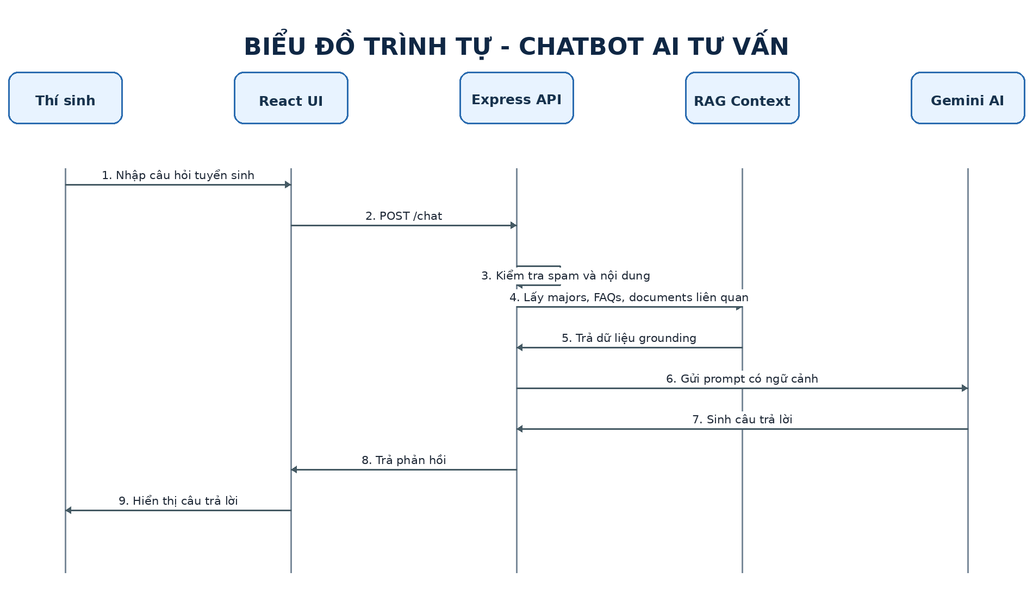
Hình 2.3: Biểu đồ trình tự chatbot AI tư vấn tuyển sinh

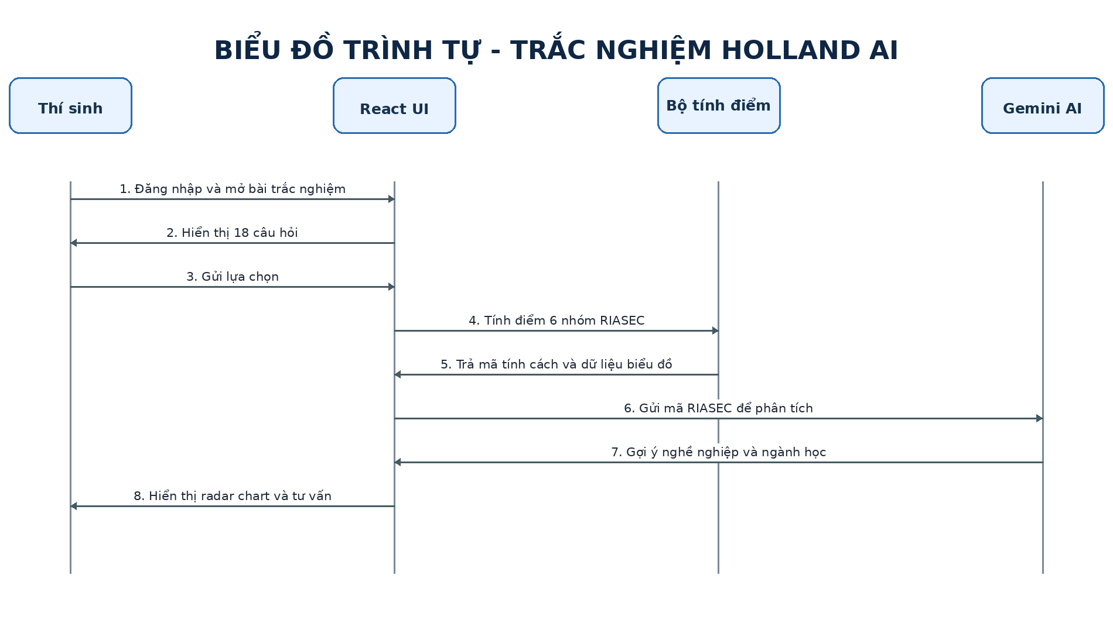
Hình 2.4: Biểu đồ trình tự trắc nghiệm Holland AI
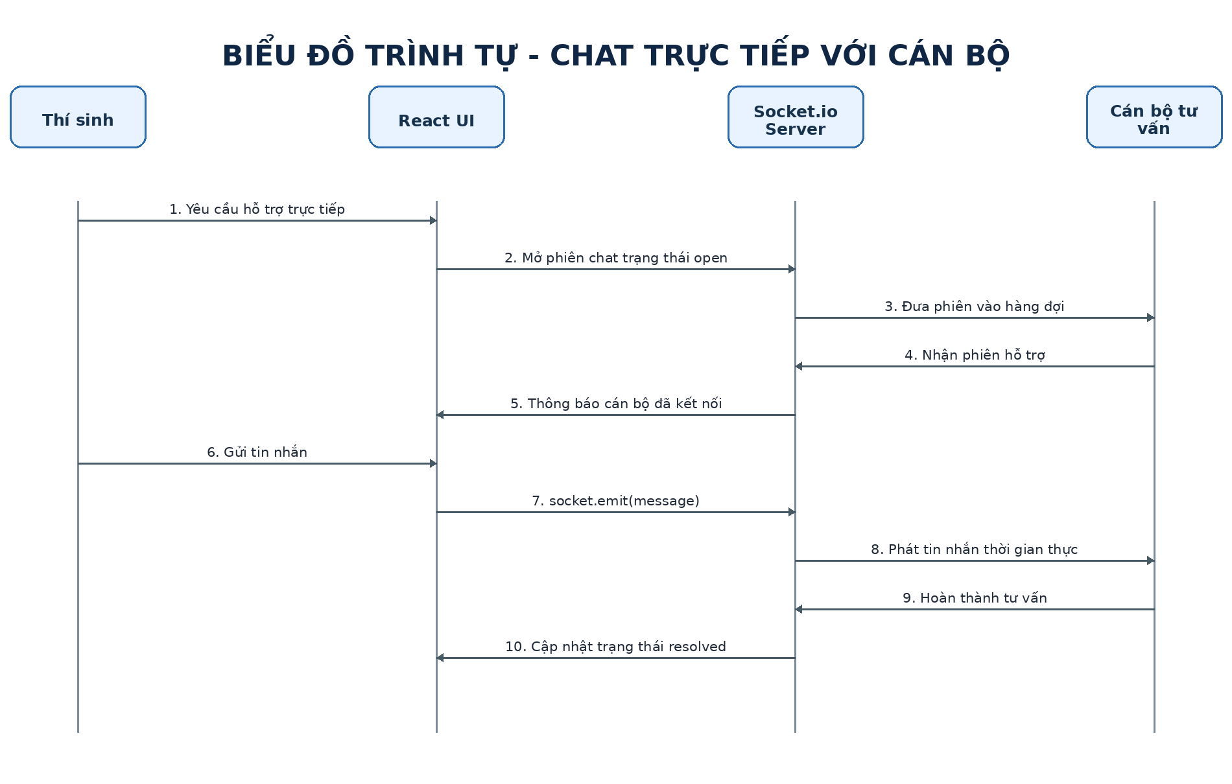
Hình 2.5: Biểu đồ trình tự chat trực tiếp với cán bộ tư vấn
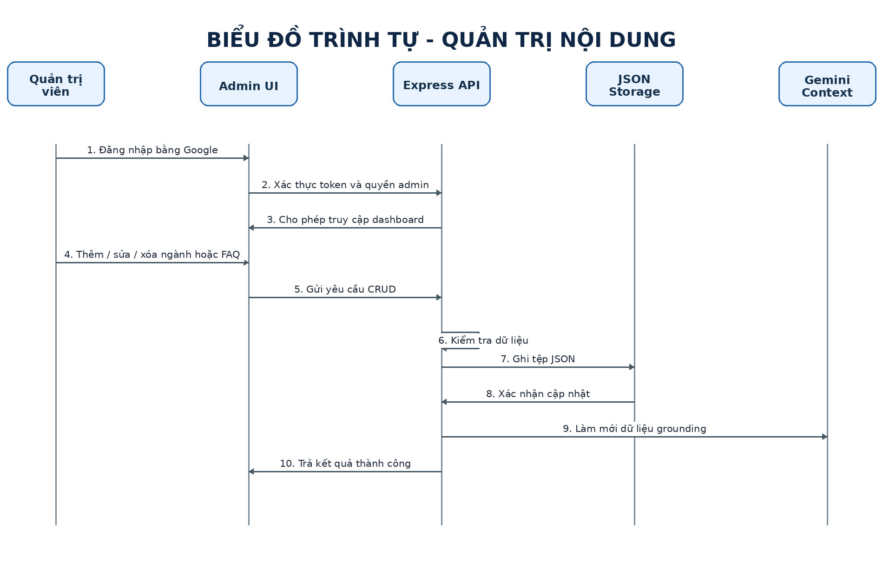
Hình 2.6: Biểu đồ trình tự quản trị nội dung

2.5. Thiết kế dữ liệu
Phiên bản hệ thống được mô tả trong tài liệu tổng hợp sử dụng các tệp JSON cục bộ. Do đó, sơ đồ dưới đây được trình bày dưới dạng mô hình dữ liệu logic thay vì ràng buộc khóa ngoại vật lý như trong hệ quản trị cơ sở dữ liệu quan hệ. Khi mở rộng quy mô, các thực thể có thể được ánh xạ sang bảng trong cơ sở dữ liệu tập trung hoặc một hệ quản trị phù hợp.
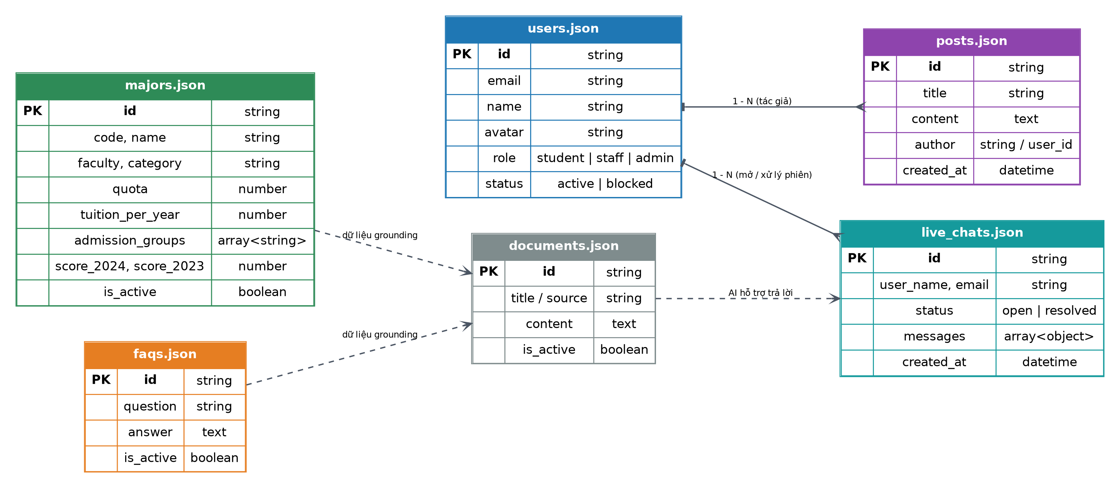
Hình 2.7: Sơ đồ dữ liệu logic của hệ thống Heulwen AI
Trong mô hình hiện tại, các liên kết như tác giả bài viết hoặc người mở phiên chat được biểu diễn logic thông qua id, email hoặc thông tin tài khoản. Các dữ liệu ngành học, FAQs và documents được sử dụng làm dữ liệu nền cho AI Agent. Việc chuẩn hóa quan hệ vật lý là hướng phát triển cần thiết khi hệ thống triển khai nhiều người dùng đồng thời.
Bảng 2.7: Cấu trúc dữ liệu users.json
Trường | Kiểu dữ liệu | Mô tả
id | string | Định danh duy nhất
google_id | string | ID định danh từ Google
email | string | Email tài khoản Google
password | string | Mật khẩu (nếu có)
name | string | Họ tên hiển thị
picture | string | Đường dẫn ảnh đại diện
role | enum | user / staff / admin
is_active | boolean | Trạng thái kích hoạt
created_at | datetime | Thời điểm tạo

Bảng 2.8: Cấu trúc dữ liệu majors.json
Trường | Kiểu dữ liệu | Mô tả
id | number | Khóa chính
name | string | Tên ngành
faculty | string | Khoa / viện quản lý
code | string | Mã ngành đào tạo
category | string | Nhóm ngành
admission_groups | string | Chuỗi tổ hợp xét tuyển
score_2023 | number | Điểm tham chiếu 2023
score_2024 | number | Điểm tham chiếu 2024
quota | number | Chỉ tiêu
tuition_per_year | number | Học phí ước tính
duration_years | number | Thời gian đào tạo (năm)
description | text | Mô tả
career_prospects | text | Cơ hội nghề nghiệp
is_active | boolean | Trạng thái hiển thị

Bảng 2.9: Cấu trúc dữ liệu faqs.json
Trường | Kiểu dữ liệu | Mô tả
id | number | Định danh câu hỏi
question | string | Nội dung câu hỏi
answer | text | Câu trả lời
category | string | Danh mục
order | number | Thứ tự sắp xếp
is_active | boolean | Trạng thái sử dụng

Bảng 2.10: Cấu trúc dữ liệu posts.json
Trường | Kiểu dữ liệu | Mô tả
id | string | Định danh bài viết
title | string | Tiêu đề
excerpt | string | Mô tả ngắn gọn
content | text | Nội dung
category | string | Danh mục
status | enum | Trạng thái
coverImage | string | Ảnh bìa
author | string | Tác giả
publishedAt | datetime | Thời điểm đăng

Bảng 2.11: Cấu trúc dữ liệu live_chats.json
Trường | Kiểu dữ liệu | Mô tả
id | string | Định danh phiên chat
user_name | string | Tên thí sinh
user_email | string | Email liên hệ
status | enum | open / resolved
assigned_staff_id | string | ID cán bộ hỗ trợ
assigned_staff_name | string | Tên cán bộ hỗ trợ
created_at | datetime | Thời điểm tạo
updated_at | datetime | Cập nhật lần cuối
messages | array<object> | Danh sách tin nhắn

2.6. Thiết kế bảo mật và chống spam
Bảo mật của hệ thống được triển khai theo hướng kết hợp kiểm soát truy cập và kiểm duyệt tin nhắn. Các tính năng nâng cao chỉ mở sau đăng nhập. Backend thực hiện xác minh quyền trước khi cho phép truy cập khu vực staff hoặc admin. Đối với luồng chat, dữ liệu được kiểm tra trước khi gửi tới AI hoặc chuyển cho cán bộ.
Bảng 2.12: Các cơ chế bảo mật và chống spam
Cơ chế | Phạm vi áp dụng | Mô tả
Login Gate | Holland AI, đánh giá cơ hội | Người dùng chưa đăng nhập sẽ thấy lớp phủ khóa và nút đăng nhập Google.
Phân quyền | Trang staff và admin | Giới hạn chức năng theo vai trò student / staff / admin.
Rate limit | AI chatbot và live chat | Mỗi IP hoặc tài khoản chỉ gửi tối đa một tin nhắn trong khoảng 1 giây.
Chặn trùng lặp | AI chatbot và live chat | Từ chối nội dung giống hoàn toàn được gửi liên tiếp trong vòng 10 giây.
Giới hạn độ dài | AI chatbot và live chat | Giới hạn tối đa 1500 ký tự cho một tin nhắn.
Lọc nội dung nhạy cảm | AI chatbot và live chat | Chặn từ ngữ và chủ đề vi phạm phạm vi tư vấn; hiển thị cảnh báo từ hệ thống.
Bảo vệ bí mật | Môi trường chạy | Đặt khóa API và bí mật xác thực trong tệp .env; không commit lên GitHub.

CHƯƠNG 3. CÀI ĐẶT HỆ THỐNG VÀ KẾT QUẢ ĐẠT ĐƯỢC

3.1. Công nghệ sử dụng
Hệ thống sử dụng các công nghệ phổ biến trong phát triển web hiện đại. Frontend đảm nhiệm trải nghiệm người dùng và trực quan hóa dữ liệu. Backend cung cấp API RESTful, xử lý phân quyền và duy trì kênh chat thời gian thực. Gemini AI được dùng cho các chức năng hội thoại và phân tích định hướng.
Bảng 3.1: Công nghệ triển khai hệ thống
Nhóm | Công nghệ | Vai trò
Frontend | React.js, Vite | Xây dựng giao diện SPA và tối ưu quá trình phát triển.
Giao diện | Tailwind CSS, Framer Motion, Lucide Icons | Thiết kế responsive, hiệu ứng chuyển động và biểu tượng trực quan.
Biểu đồ | Recharts | Hiển thị radar RIASEC, biểu đồ cột và biểu đồ tròn trên dashboard.
Backend | Node.js, TypeScript, Express.js | Xây dựng API, xử lý nghiệp vụ và phân quyền.
Thời gian thực | Socket.io / WebSocket | Trao đổi tin nhắn trực tiếp giữa thí sinh và cán bộ.
AI | Google Gemini | Sinh câu trả lời chatbot và hỗ trợ phân tích Holland / cơ hội trúng tuyển.
Dữ liệu | JSON cục bộ | Lưu người dùng, ngành học, FAQs, bài viết, chat và tài liệu nền.
Xác thực | Google OAuth 2.0, token ứng dụng | Xác thực danh tính và duy trì thông tin quyền truy cập.

3.2. Tổ chức mã nguồn và môi trường chạy
Để vận hành phiên bản mô tả trong báo cáo, máy phát triển cần cài Node.js và npm. Các khóa dịch vụ phải lưu trong tệp môi trường riêng, không ghi trực tiếp trong mã nguồn. Tên thư mục và câu lệnh cụ thể cần đối chiếu với repository đang dùng để bảo vệ đồ án.
Bảng 3.2: Cấu trúc thư mục tham khảo
Thành phần | Nội dung tham khảo | Ghi chú
frontend/ | Mã React, pages, components, assets và cấu hình Vite. | Chạy giao diện và gọi API backend.
backend/ hoặc server/ | Mã Node.js / TypeScript / Express. | Xử lý API, Google OAuth, JSON storage và Socket.io.
data/ | users.json, majors.json, faqs.json, posts.json, live_chats.json, documents.json. | Nên sao lưu định kỳ; không ghi đồng thời không kiểm soát.
.env | GEMINI_API_KEY, GOOGLE_CLIENT_ID, JWT_SECRET hoặc biến tương đương. | Không commit lên GitHub.
package.json | Danh sách thư viện và scripts chạy dự án. | Dùng npm install và npm run dev theo scripts thực tế.

Quy trình khởi chạy tham khảo:
- Sao chép mã nguồn và mở terminal tại thư mục dự án.
- Cài đặt thư viện bằng npm install tại frontend và backend nếu hai phần được tách riêng.
- Tạo tệp .env từ mẫu .env.example; bổ sung khóa Gemini, Google Client ID và bí mật token.
- Khởi chạy backend theo script trong package.json, sau đó chạy frontend bằng npm run dev.
- Mở địa chỉ local do Vite hiển thị, đăng nhập thử và kiểm tra kết nối API / Socket.io.

3.3. Mô tả các phân hệ đã xây dựng

3.3.1. Phân hệ khách vãng lai
Khách vãng lai có thể tra cứu ngành học, đọc bài viết tuyển sinh và đặt câu hỏi cho chatbot AI. Dữ liệu ngành cho phép lọc theo từ khóa và nhóm ngành nhằm rút ngắn thời gian tìm kiếm. Chatbot được bố trí như một trợ lý thường trực để giải đáp các câu hỏi phổ biến.

3.3.2. Phân hệ thí sinh đăng nhập
Sau khi xác thực Google, thí sinh được mở khóa các công cụ cá nhân hóa. Trắc nghiệm Holland AI tính điểm RIASEC và trực quan hóa bằng biểu đồ radar. Chức năng đánh giá cơ hội trúng tuyển nhận điểm dự kiến, đối chiếu dữ liệu tham chiếu và đưa ra mức cơ hội kèm khuyến nghị.

3.3.3. Phân hệ cán bộ tư vấn
Cán bộ tư vấn theo dõi danh sách phiên chat đang mở, chọn nhận yêu cầu và trao đổi thời gian thực với thí sinh. Khi tư vấn hoàn tất, phiên chat được chuyển sang trạng thái resolved. Luồng này giúp chatbot AI và nhân sự tư vấn bổ trợ lẫn nhau thay vì hoạt động tách rời.

3.3.4. Phân hệ quản trị viên
Quản trị viên sử dụng dashboard để theo dõi số lượng ngành học, FAQs và bài viết. Các biểu đồ hỗ trợ quan sát chỉ tiêu theo ngành và phân bổ nhóm ngành. Khu vực CRUD cho phép cập nhật ngành, FAQs, bài viết và tài khoản; dữ liệu mới trở thành nguồn tham chiếu cho AI Agent.

3.4. Giao diện hệ thống
Dưới đây là các ảnh chụp giao diện chạy thực tế của hệ thống:
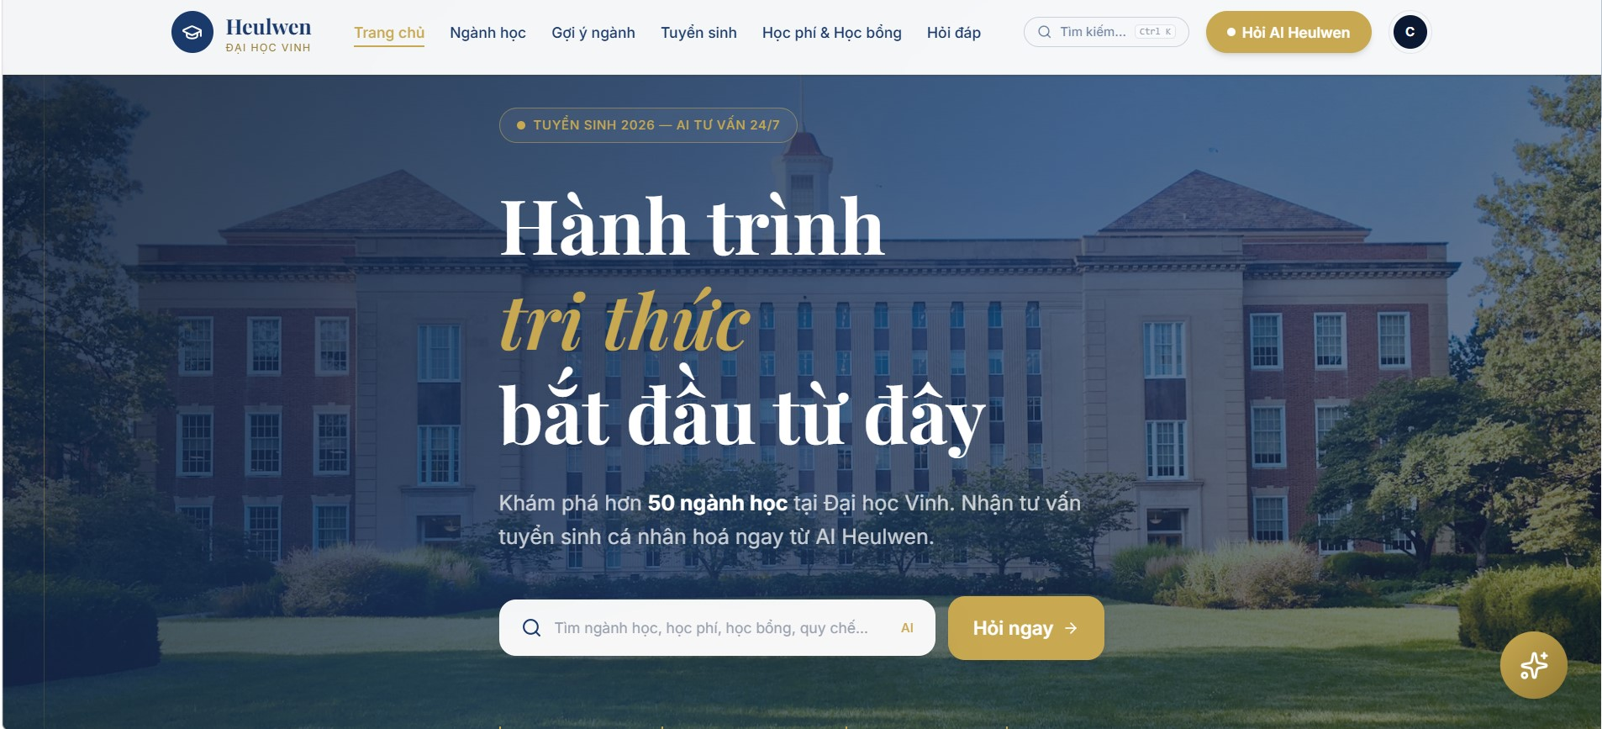
Hình 3.1: Giao diện trang chủ
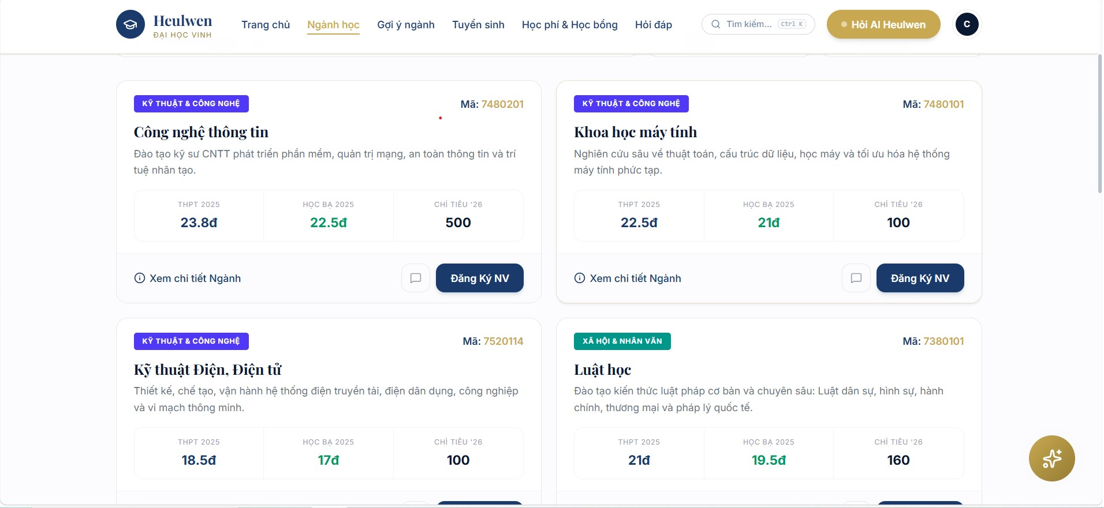
Hình 3.2: Giao diện tra cứu ngành học
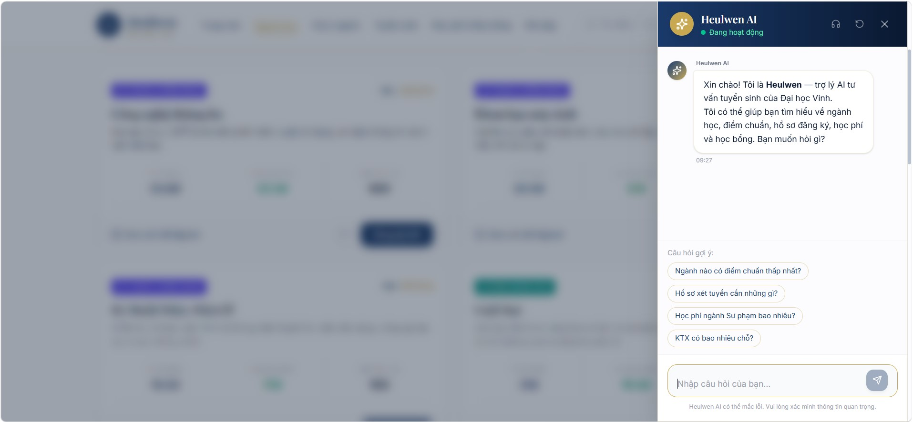
Hình 3.3: Giao diện chatbot AI
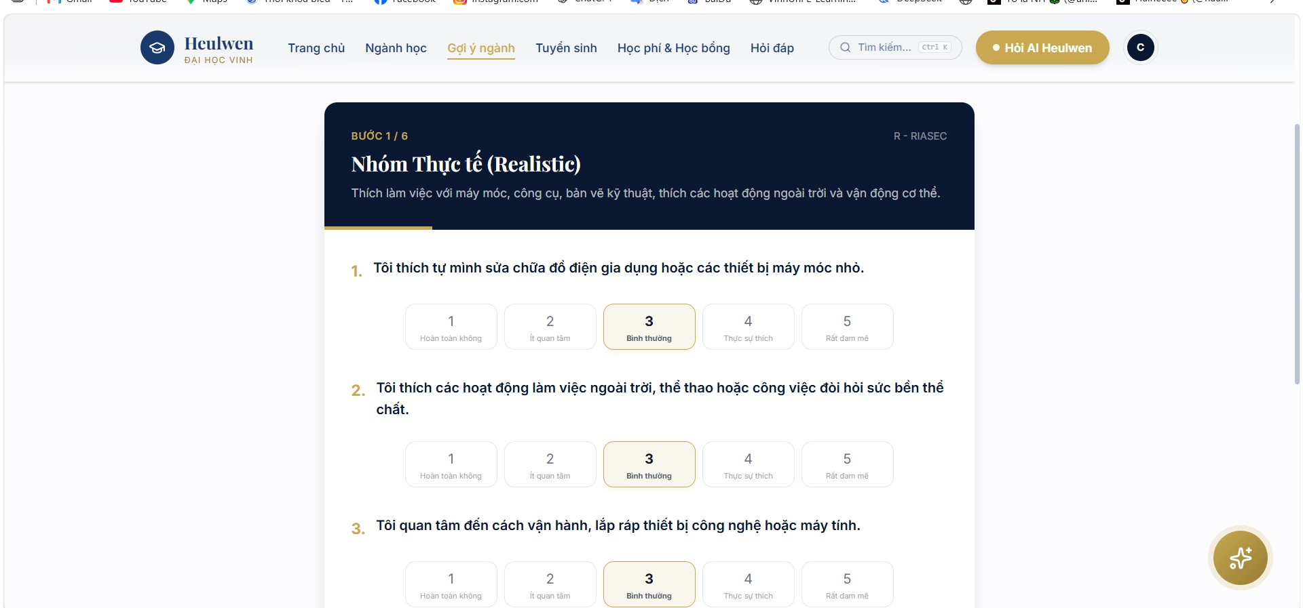
Hình 3.4: Giao diện trắc nghiệm Holland AI
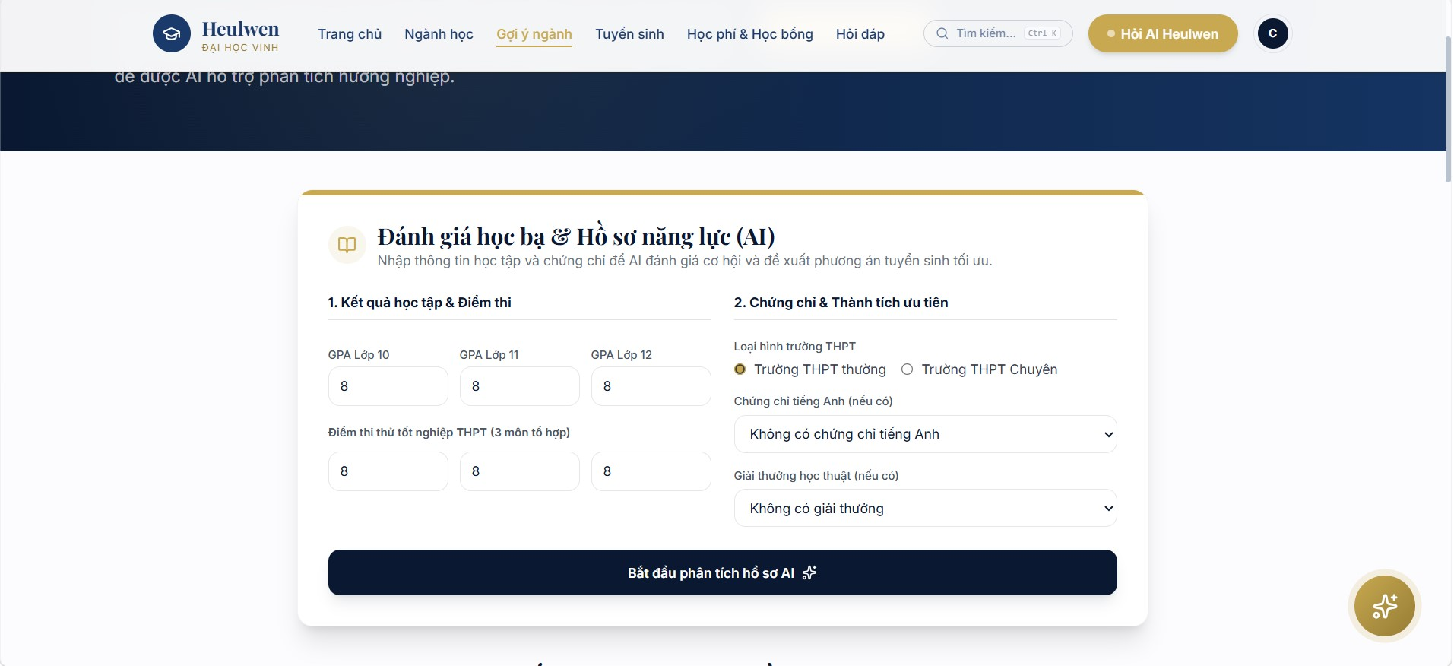
Hình 3.5: Giao diện đánh giá cơ hội trúng tuyển
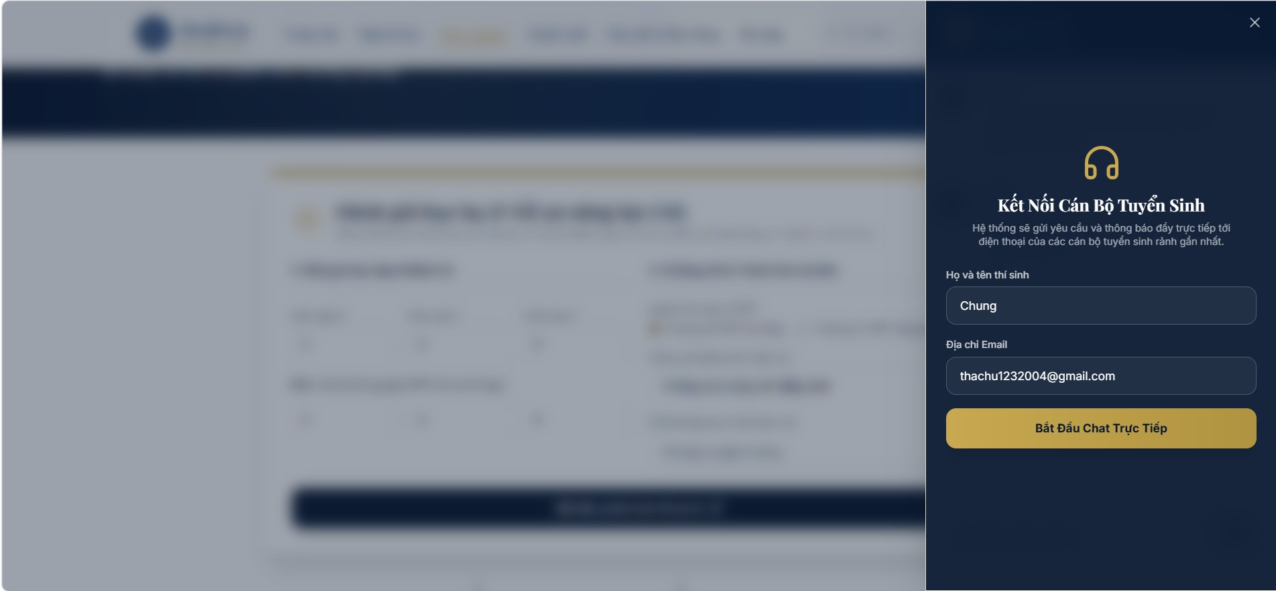
Hình 3.6: Giao diện chat trực tiếp
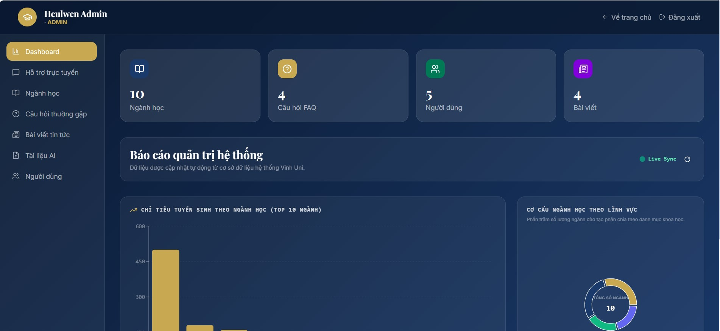
Hình 3.7: Giao diện dashboard quản trị
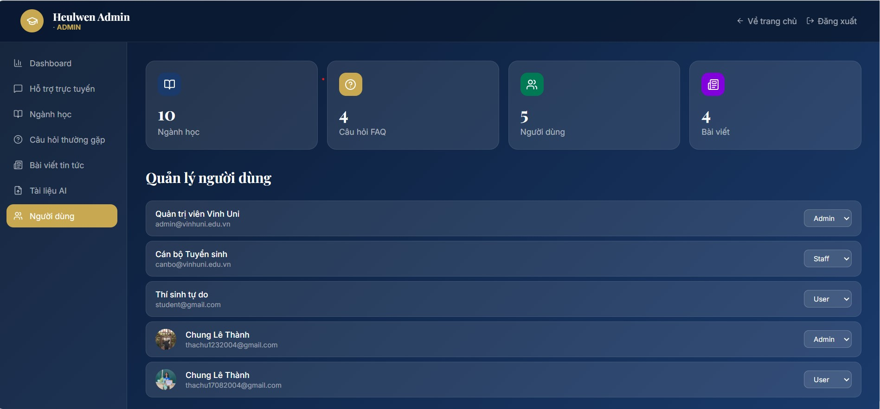
Hình 3.8: Giao diện quản trị nội dung

CHƯƠNG 4. KIỂM THỬ, ĐÁNH GIÁ VÀ HƯỚNG PHÁT TRIỂN

4.1. Kịch bản kiểm thử chức năng
Bảng 4.1 là bộ kiểm thử cần thực hiện trực tiếp trên phiên bản website dùng để bảo vệ. Trạng thái được để ở mức “Cần xác nhận” vì bộ tệp hiện tại không bao gồm mã nguồn đầy đủ và log chạy thử. Khi kiểm thử thực tế, sinh viên cần cập nhật kết quả, ảnh minh chứng và ghi chú lỗi nếu có.
Mã | Chức năng | Thao tác kiểm thử | Kết quả mong đợi | Trạng thái
TC-01 | Tra cứu ngành | Nhập “Công nghệ thông tin” hoặc mã ngành | Hiển thị đúng ngành và thông tin chi tiết | Cần xác nhận
TC-02 | Chatbot AI | Hỏi học phí hoặc tổ hợp xét tuyển | Phản hồi bám dữ liệu ngành / FAQ | Cần xác nhận
TC-03 | Bộ lọc spam | Gửi hai tin giống nhau liên tiếp trong 10 giây | Tin thứ hai bị chặn và có cảnh báo | Cần xác nhận
TC-04 | Giới hạn độ dài | Gửi tin vượt 1500 ký tự | Hệ thống từ chối hoặc yêu cầu rút gọn | Cần xác nhận
TC-05 | Login Gate | Mở Holland AI khi chưa đăng nhập | Hiển thị lớp khóa và nút đăng nhập Google | Cần xác nhận
TC-06 | Holland AI | Trả lời đủ 18 câu | Hiển thị điểm RIASEC, radar chart và gợi ý | Cần xác nhận
TC-07 | Đánh giá điểm | Nhập điểm hợp lệ và chọn ngành | Hiển thị mức cơ hội cùng khuyến nghị | Cần xác nhận
TC-08 | Live chat | Thí sinh mở phiên, staff nhận và nhắn tin | Hai phía nhận tin thời gian thực, trạng thái cập nhật | Cần xác nhận
TC-09 | Phân quyền | Tài khoản student truy cập trang admin | Hệ thống từ chối truy cập | Cần xác nhận
TC-10 | CRUD ngành | Admin thêm, sửa, tắt một ngành | Danh sách và dữ liệu AI được cập nhật | Cần xác nhận
Bảng 4.1: Kịch bản kiểm thử chức năng cần xác nhận

4.2. Đánh giá kết quả
Về mặt nghiệp vụ, hệ thống đã bao quát chuỗi nhu cầu từ tra cứu thông tin, hỏi đáp tự động, định hướng nghề nghiệp, ước lượng cơ hội trúng tuyển đến tư vấn trực tiếp. Cách tổ chức này phù hợp với mục tiêu giảm tải câu hỏi lặp lại và dành thời gian của cán bộ cho những trường hợp cần giải thích sâu hơn.
Về mặt kỹ thuật, việc sử dụng React và Express giúp tách giao diện khỏi lớp dịch vụ. Socket.io giải quyết yêu cầu thời gian thực. Dữ liệu JSON phù hợp cho giai đoạn mô phỏng, chạy thử hoặc triển khai quy mô nhỏ. Gemini AI tạo khả năng giao tiếp tự nhiên nhưng cần tiếp tục kiểm soát prompt, dữ liệu nền và giới hạn phạm vi trả lời.

4.3. Hạn chế của hệ thống
- Tệp JSON cục bộ chưa phù hợp khi số lượng người dùng và thao tác ghi đồng thời tăng cao; cần cơ chế khóa hoặc chuyển sang cơ sở dữ liệu tập trung.
- Cách đặt tên trường điểm tham chiếu score_2024 và score_2023 chưa thể hiện rõ năm và phương thức xét tuyển; cần chuẩn hóa.
- Chất lượng câu trả lời AI phụ thuộc trực tiếp vào độ chính xác và mức độ cập nhật của dữ liệu nền.

4.4. Hướng phát triển
- Chuyển dữ liệu sang hệ quản trị cơ sở dữ liệu tập trung; bổ sung migration và sao lưu tự động.
- Bổ sung vector database cho kho tài liệu lớn, hỗ trợ upload PDF / DOCX và tìm kiếm ngữ nghĩa nâng cao.
- Xây dựng bộ đánh giá chất lượng chatbot theo tập câu hỏi chuẩn; ghi log câu trả lời và mức độ hài lòng.
- Hoàn thiện dashboard theo thời gian, bổ sung báo cáo phiên chat và câu hỏi chưa được giải đáp tốt.
- Triển khai HTTPS, quản lý bí mật tập trung và chính sách lưu trữ dữ liệu cá nhân phù hợp.

KẾT LUẬN
Đồ án "Xây dựng website tư vấn tuyển sinh tích hợp Trí tuệ nhân tạo" đã được triển khai và hoàn thiện bám sát mục tiêu ban đầu đề ra. Hệ thống không chỉ đáp ứng được các yêu cầu cơ bản của một cổng thông tin tuyển sinh mà còn mang lại những trải nghiệm cá nhân hóa, thông minh cho người sử dụng. Qua quá trình thực hiện đồ án, các kết quả chính đã đạt được bao gồm:
- Về mặt công nghệ: Hệ thống ứng dụng thành công các công nghệ phát triển web hiện đại (ReactJS, Node.js, TailwindCSS) mang lại giao diện trực quan, tốc độ phản hồi nhanh và tương thích tốt trên nhiều thiết bị.
- Về tích hợp Trí tuệ nhân tạo (AI): Cốt lõi của hệ thống nằm ở việc ứng dụng thành công mô hình AI (thông qua API của Google Gemini) kết hợp với kỹ thuật truy xuất thông tin (RAG). Điều này giúp Chatbot Heulwen có khả năng hiểu và giải đáp các thắc mắc tuyển sinh tự nhiên, chính xác, dựa trên bộ dữ liệu tri thức của nhà trường, giảm tải đáng kể áp lực cho cán bộ tư vấn.
- Về mặt nghiệp vụ: Hệ thống đã số hóa toàn bộ quy trình tư vấn với các tính năng thiết thực như: Tra cứu ngành học, Trắc nghiệm tính cách Holland giúp định hướng nghề nghiệp, Công cụ dự đoán cơ hội trúng tuyển dựa trên phổ điểm, và Hệ thống quản trị nội dung (CMS) hỗ trợ cán bộ dễ dàng quản lý thông tin.
Nhìn chung, hệ thống đã giải quyết được bài toán tự động hóa trong tư vấn tuyển sinh, mang lại công cụ hỗ trợ đắc lực cho cả thí sinh và nhà trường, góp phần thúc đẩy chuyển đổi số trong giáo dục.
.

TÀI LIỆU THAM KHẢO
[1] Tài liệu tổng hợp toàn bộ hệ thống tư vấn tuyển sinh Heulwen AI, tài liệu nội bộ do nhóm phát triển cung cấp, 2026.
[2] README mã nguồn dự án Heulwen - Website tư vấn tuyển sinh Đại học Vinh, tài liệu nội bộ do nhóm phát triển cung cấp, 2026.
[3] Báo cáo đồ án chuyên ngành “Xây dựng website bán điện thoại cho Mobile Store”, tài liệu tham khảo về cấu trúc trình bày báo cáo.
[4] React Documentation, https://react.dev/
[5] Vite Documentation, https://vite.dev/
[6] Tailwind CSS Documentation, https://tailwindcss.com/docs
[7] Express.js Documentation, https://expressjs.com/
[8] Socket.IO Documentation, https://socket.io/docs/
[9] Google AI for Developers - Gemini API Documentation, https://ai.google.dev/
[10] Google Identity - OAuth 2.0 Documentation, https://developers.google.com/identity/protocols/oauth2

